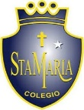
Colegio santa María de Maipú
Departamento de artes, tecnología y música.
Correo: musicaprimerciclo.smm@gmail.com
Canal de YouTube: Departamento de Artes SMM
Nivel: Segundo
Link: https://www.youtube.com/watch?v=BNW7D63X_XI

Guía de apreciación Nº12 Música

Nombre_______________________________________ Curso: _______ Fecha: _______

OA3: Escuchar música en forma abundante de diversos contextos y culturas poniendo énfasis en: Tradición escrita (docta), piezas instrumentales y/o vocales de corta duración.
-Comunicar sus impresiones, emociones e ideas respecto de diversas obras de arte, producciones propias y de sus pares (artesanías, piezas musicales, obras plásticas y escénicas, entre otros).
Instrucciones: Con la ayuda de tus padres, lee y realiza las actividades.

“El desarrollo de las guías de autoaprendizaje puedes imprimirlas y archivarlas en una carpeta por asignatura o puedes guardarla digitalmente y responderlas en tu cuaderno (escribiendo sólo las respuestas debidamente especificadas, n° de guía, fecha y número de respuesta.”

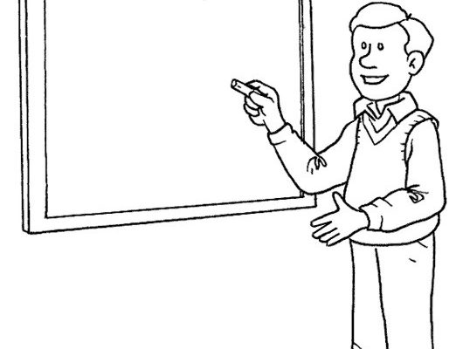
¡Hola niños cómo están!
En éste día conoceremos el folklore de nuestro país.

Hola

El folklore es un conjunto de costumbres, cultura e identidad de un pueblo en específico, en el cual se fusiona la música, la religión, la comida y vestimenta.
Nuestro país tiene una gran variedad de cultura pasando por la zona norte, centro y sur. En ésta guía nos dedicaremos a conocer los instrumentos folclóricos y algunas danzas.
Instrumentos folclóricos de nuestro país:
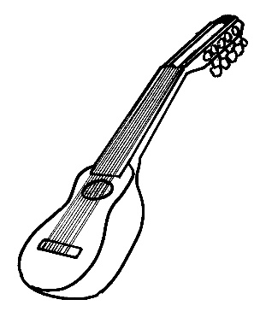

Charango

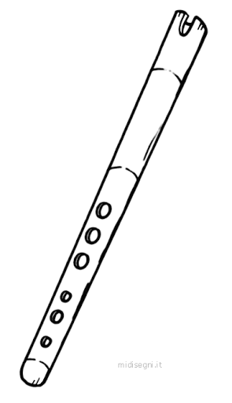

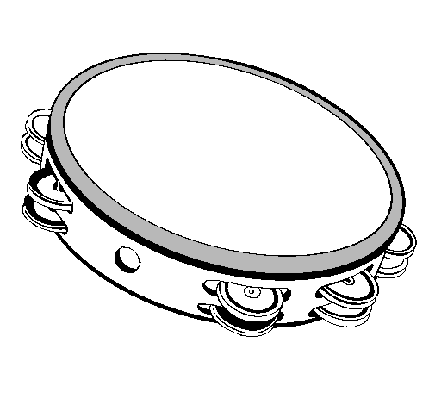
Quena

Pandero

Actividad: Según los instrumentos observados anteriormente, responde:

- El charango se puede clasificar como un instrumento de: ________________

- La quena se puede clasificar como un instrumento de: __________________

- El pandero se puede clasificar como un instrumento de: _________________

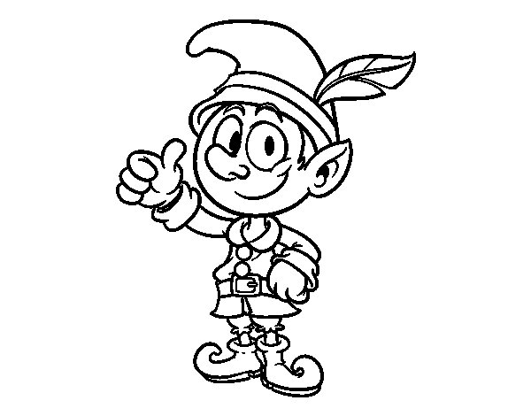
Recuerda pintar los instrumentos del color que más te guste, y observa el video de la siguiente dirección.
https://www.youtube.com/watch?v=TG6GkLBA6mw

Hola

